GameDev.ua

Проект «GameDev.ua» – веб-сайт, призначений для публікації новин, статей і спілкування користувачів. Основна тематика сайту – «розробка ігор».

Ресурс поділений на окремі розділи, котрі відрізняються за функціоналом і наповненням. Попередній перелік розділів наступний:

* **Головна сторінка**Розділ **з описом** ресурсу**, базовою інформацією для** користувачів**, правилами і дошкою оголошень адміністрації.**
* **Адміністрування  
  Спеціальний** розділ **доступний певній категорії** користувачів**, призначений для адміністрування сайту.**
* **Спільноти**Розділ**, призначений для створення** спільнот користувачів**.**
* **Новини**Розділ, призначений для розміщення новин.
* **Статті**Розділ, призначений для публікації і обговорення статей і їх коментування.
* **Форум**Розділ, призначений для спілкування користувачів, через створення тем і відповідей.

Користувачі відрізняються за своїми правами в межах ресурсу і відіграють одну з наведених нижче ієрархічних ролей:

* **Гість**  
  Незареєстрований користувач.  
  Наділений мінімальною кількістю прав, які дозволяють йому переглядати новини, деякі статті, деякі спільноти а також переглядати форум.
* **Новачок**  
  Зареєстрований користувач з розширеними правами гостя.  
  Має права переглядати деякі недоступні для гостя статті, спілкуватись з іншими користувачами засобами особистих повідомлень, створювати теми на форумі, а також створювати і видаляти відповіді до них та коментарі до статей.
* **Бувалий**  
  Зареєстрований користувач з розширеними правами новачка.  
  Ця роль надається новачку автоматично (через певний час після реєстрації), або за рішенням модератора.  
  Має права переглядати усі статті, створювати і видаляти власні статі, видаляти власні теми, а також відповіді у них і коментарі у власних статтях від інших користувачів з ролями бувалий і нижче.
* **Учасник**Зареєстрований користувач з розширеними правами бувалого.  
  Ця роль видається користувачу за рішенням модератора або адміністратора, за активну участь у розвитку сайту.  
  Має права переглядати усі спільноти. Повідомлення цього користувача виводяться спеціальним стилем.
* **Модератор**  
  Зареєстрований користувач з розширеними правами учасника. Наділений адміністративними повноваженнями в межах сайту, має доступ до розділу адміністрування.  
  Має права блокувати (банити) користувачів з ролями учасник і нижче, видаляти і відновлювати відповіді і теми, статі і коментарі відповідних користувачів.
* **Адміністратор  
  Головний** користувач **сайту. Наділений усіма можливими повноваженнями.**

# Діаграма Use-Cases

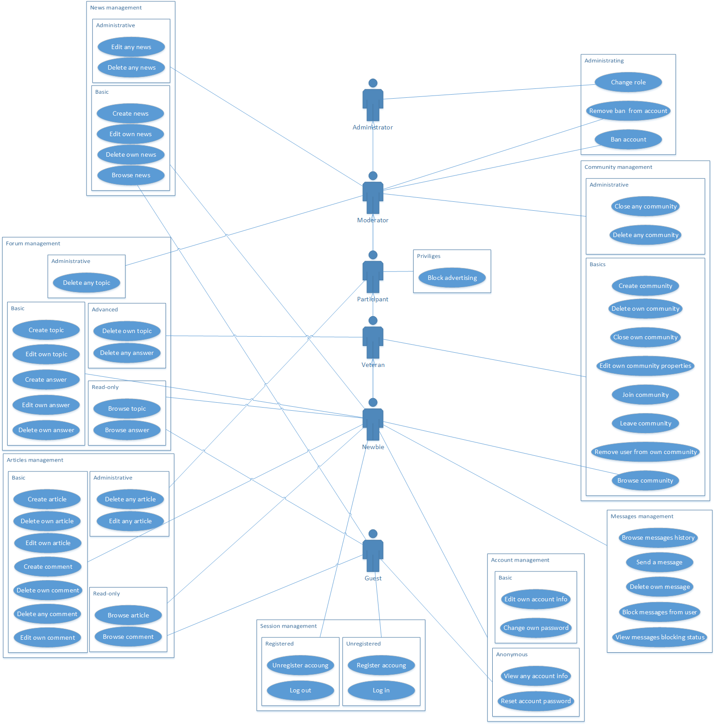

# Таблиця Use-Cases

|  |  |  |  |
| --- | --- | --- | --- |
| Код | Назва | Роль | Опис |
| КС01 | Зареєструватись | Гість | Зареєструвати обліковий запис |
| КС02 | Розпочати сесію | Гість | Увійти під обліковим записом |
| КС03 | Завершити сесію | Новачок, Бувалий, Учасник, Модератор, Адміністратор | Вийти з-під облікового запису |
| КС04 | Розреєструватись | Новачок, Бувалий, Учасник, Модератор, Адміністратор | Видалити власний обліковий запис |
| КОЗ01 | Переглянути особисті дані | Гість,  Новачок, Бувалий, Учасник, Модератор, Адміністратор | Переглянути особисті дані користувача. |
| КОЗ02 | Змінити власні особисті дані | Новачок, Бувалий, Учасник, Модератор, Адміністратор | Змінити власні особисті дані. |
| КОЗ03 | Змінити власний пароль | Новачок, Бувалий, Учасник, Модератор, Адміністратор | Змінити власний пароль. |
| КОЗ04 | Скинути пароль | Гість,  Новачок, Бувалий, Учасник, Модератор, Адміністратор | Скинути пароль. |
| КП01 | Переглянути історію повідомлень | Новачок, Бувалий, Учасник, Модератор, Адміністратор | Переглянути історію листування (повідомлень) з конкретним зареєстрованим користувачем. |
| КП02 | Надіслати повідомлення | Новачок, Бувалий, Учасник, Модератор, Адміністратор | Написати повідомлення іншому зареєстрованому користувачеві. |
| КП03 | Видалити власне повідомлення | Новачок, Бувалий, Учасник, Модератор, Адміністратор | Видалити повідомлення, відправлене іншому користувачеві. |
| КП04 | Заблокувати переписку | Новачок, Бувалий, Учасник, Модератор, Адміністратор | Заблокувати надходження повідомлень від конкретного зареєстрованого користувача. |
| КП05 | Переглянути можливість листування | Новачок, Бувалий, Учасник, Модератор, Адміністратор | Переглянути, чи можлива відправка повідомлень конкретному користувачу. |
| АДМ01 | Заблокувати обліковий запис | Модератор, Адміністратор | Заблокувати можливість редагувати, створювати і видаляти інформацію через конкретний обліковий запис. |
| АДМ02 | Розблокувати обліковий запис | Модератор, Адміністратор | Зняти блокування з облікового запису, який був попередньо заблокований. |
| АДМ03 | Змінити роль | Адміністратор | Змінити роль будь-якого користувача. |
| КН01 | Переглянути новину | Гість,  Новачок, Бувалий, Учасник, Модератор, Адміністратор | Переглянути існуючу новину. |
| КН02 | Створити новину | Бувалий, Учасник, Модератор, Адміністратор | Створити новину і додати її на стрічку новин. |
| КН03 | Видалити власну новину | Бувалий, Учасник, Модератор, Адміністратор | Видалити власну новину. |
| КН04 | Видалити будь-яку новину | Модератор, Адміністратор | Видалити будь-яку новину (якщо це дозволяє ієрархія). |
| КН05 | Редагувати власну новину | Бувалий, Учасник, Модератор, Адміністратор | Редагувати власну новину. |
| КН06 | Редагувати будь-яку новину | Модератор, Адміністратор | Редагувати будь-яку новину (якщо це дозволяє ієрархія). |
| КСТ01 | Переглянути статтю | Гість,  Новачок, Бувалий, Учасник, Модератор, Адміністратор | Переглянути існуючу статтю. |
| КСТ02 | Створити статтю | Бувалий, Учасник, Модератор, Адміністратор | Додати нову статтю. |
| КСТ03 | Видалити власну статтю | Бувалий, Учасник, Модератор, Адміністратор | Видалити власну статтю. |
| КСТ04 | Видалити будь-яку статтю | Модератор, Адміністратор | Видалити будь-яку статтю (якщо це дозволяє ієрархія). |
| КСТ05 | Редагувати власну статтю | Бувалий, Учасник, Модератор, Адміністратор | Редагувати власну статтю. |
| КСТ06 | Редагувати будь-яку статтю | Модератор, Адміністратор | Редагувати будь-яку статтю (якщо це дозволяє ієрархія). |
| КСТ07 | Переглянути коментар | Гість,  Новачок, Бувалий, Учасник, Модератор, Адміністратор | Переглянути коментар до статті. |
| КСТ08 | Створити власний коментар | Новачок, Бувалий, Учасник, Модератор, Адміністратор | Додати до статті новий коментар. |
| КСТ09 | Видалити власний коментар | Новачок, Бувалий, Учасник, Модератор, Адміністратор | Видалити зі статті власний коментар. |
| КСТ10 | Видалити будь-який коментар | Модератор, Адміністратор | Видалити будь-який коментар (якщо це дозволяє ієрархія) з власної статті. |
| КСТ11 | Редагувати власний коментар | Новачок, Бувалий, Учасник, Модератор, Адміністратор | Редагувати власний коментар до статті. |
| КФ01 | Переглянути тему | Гість,  Новачок, Бувалий, Учасник, Модератор, Адміністратор | Переглянути існуючу тему на форумі. |
| КФ02 | Створити тему | Новачок, Бувалий, Учасник, Модератор, Адміністратор | Створити нову тему на форумі. |
| КФ03 | Видалити власну тему | Бувалий, Учасник, Модератор, Адміністратор | Видалити власну тему з форуму. |
| КФ04 | Видалити будь-яку тему | Модератор, Адміністратор | Видалити будь-яку тему (якщо це дозволяє ієрархія) з форуму. |
| КФ05 | Редагувати власну тему | Новачок, Бувалий, Учасник, Модератор, Адміністратор | Редагувати власну тему на форумі. |
| КФ06 | Переглянути відповідь | Гість,  Новачок, Бувалий, Учасник, Модератор, Адміністратор | Переглянути існуючу відповідь у темі. |
| КФ07 | Створити відповідь | Новачок, Бувалий, Учасник, Модератор, Адміністратор | Додати нову відповідь до теми. |
| КФ08 | Редагувати власну відповідь | Новачок, Бувалий, Учасник, Модератор, Адміністратор | Редагувати власну відповідь у темі. |
| КФ09 | Видалити власну відповідь | Новачок, Бувалий, Учасник, Модератор, Адміністратор | Видалити власну відповідь у темі. |
| КФ10 | Видалити будь-яку відповідь | Бувалий, Учасник, Модератор, Адміністратор | Видалити будь-яку відповідь (якщо це дозволяє ієрархія) з власної теми. |
| КСП01 | Переглянути спільноту | Новачок, Бувалий, Учасник, Модератор, Адміністратор | Переглянути спільноту. |
| КСП02 | Створити спільноту | Бувалий, Учасник, Модератор, Адміністратор | Створити нову спільноту. |
| КСП03 | Видалити власну спільноту | Бувалий, Учасник, Модератор, Адміністратор | Видалити спільноту, власником якої є користувач. |
| КСП04 | Видалити будь-яку спільноту | Модератор, Адміністратор | Видалити будь-яку спільноту (якщо це дозволяє ієрархія). |
| КСП05 | Зачинити власну спільноту | Модератор, Адміністратор | Призупинити будь-яку активність в межах спільноти, власником якої є користувач. |
| КСП06 | Зачинити будь-яку спільноту | Модератор, Адміністратор | Призупинити будь-яку активність в межах будь-якої спільноти (якщо це дозволяє ієрархія). |
| КСП07 | Змінити налаштування власної спільноти | Бувалий, Учасник, Модератор, Адміністратор | Змінити будь-які налаштування спільноти, власником якої є користувач (у тому числі і право на власність). |
| КСП08 | Долучитись до спільноти | Бувалий, Учасник, Модератор, Адміністратор | Долучитись до спільноти, за умови, якщо налаштування спільноти це дозволяють. |
| КСП09 | Покинути спільноту | Бувалий, Учасник, Модератор, Адміністратор | Покинути спільноту, учасником якої є користувач. |
| КСП10 | Вилучити зі спільноти користувача | Бувалий, Учасник, Модератор, Адміністратор | Будучи власником спільноти, вилучити зі спільноти користувача, що не є її власником. |
| ПРВ01 | Заблокувати рекламу | Учасник, Модератор, Адміністратор | Реклама не відображається. |

|  |  |  |
| --- | --- | --- |
| Код | Група Use-Cases | Відповідальний |
| КС | Керування сесіями | Юрій |
| КОЗ | Керування обліковим записом | Христина |
| КП | Керування повідомленнями | Володимир |
| АДМ | Адміністрування | Владислав |
| КН | Керування новинами | Юрій |
| КСТ | Керування статтями | Владислав |
| КФ | Керування форумом | Христина |
| КСП | Керування спільнотами | Володимир |
| ПРВ | Привілеї | Володимир |

# Терміни

Нижче наведений список термінів, котрі є загальновживаними в межах проекту:

|  |  |
| --- | --- |
| Термін | Визначення |
| Ресурс | Інтернет сайт – як результат розробки проекту в цілому. |
| Користувач | Будь-хто, хто переглядає або редагує інформацію на ресурсі. |
| Обліковий запис | Сукупність інформації про користувача, що дозволяє ідентифікувати його. |
| Незареєстрований користувач | Користувач, що використовує ресурс без облікового запису (володіння обліковим записом не виключено). |
| Зареєстрований користувач | Користувач, що використовує ресурс через обліковий запис. |
| Розділ | Частина сайту, призначена для реалізації специфічного функціоналу. |
| Новина |  |
| Стаття |  |
| Коментар |  |
| Тема |  |
| Відповідь |  |
| Спільнота |  |
| Повідомлення |  |